Ngày soạn: …… /…… /2026 | Họ và tên giáo viên: ……………………………  Tổ chuyên môn: Lí – Hóa – Công nghệ
TÊN BÀI DẠY: BÀI 1. LÀM QUEN VỚI VẬT LÍ
Môn học: Vật lí; lớp: 10
Thời gian thực hiện: 02 tiết (Tiết 1, 2 – PPCT, Chương I. Mở đầu)
I. MỤC TIÊU
1. Về kiến thức
- Nêu được đối tượng nghiên cứu của Vật lí học (các dạng vận động của vật chất – chất, trường – và năng lượng) và mục tiêu của môn Vật lí.
- Nêu được sơ lược các giai đoạn phát triển của Vật lí (tiền Vật lí, Vật lí cổ điển, Vật lí hiện đại) qua các mốc thời gian, nhà khoa học tiêu biểu.
- Phân tích được ảnh hưởng của Vật lí đối với khoa học tự nhiên, kĩ thuật, công nghệ và cuộc sống (bốn cuộc cách mạng công nghiệp; mặt trái khi ứng dụng sai mục đích).
- Nêu được ví dụ về phương pháp nghiên cứu Vật lí: phương pháp thực nghiệm (5 bước) và phương pháp mô hình (mô hình vật chất, mô hình lí thuyết, mô hình toán học; 4 bước).
2. Về năng lực
a) Năng lực vật lí
- Nhận thức vật lí: phân biệt đối tượng nghiên cứu của Vật lí với các môn KHTN khác; nêu đúng các bước của phương pháp thực nghiệm, phương pháp mô hình (HĐ 2.1, 2.3).
- Tìm hiểu thế giới tự nhiên dưới góc độ vật lí: phân tích thí nghiệm tháp nghiêng Pisa của Galilei theo 5 bước; lập phương án thí nghiệm kiểm tra dự đoán (Em có thể – SGK tr.11) (HĐ 2.3, HĐ 4).
- Vận dụng kiến thức, kĩ năng đã học: nêu ví dụ ứng dụng vật lí trong dụng cụ gia đình, giao thông, năng lượng (thuỷ điện Ia Ly, điện mặt trời ở Gia Lai) (HĐ 2.2, HĐ 4).
b) Năng lực chung
- Tự chủ và tự học: tự đọc, tóm tắt mục I, II; trả lời câu hỏi “?” trong SGK (HĐ 2.1).
- Giao tiếp và hợp tác: thảo luận nhóm, thuyết trình “Thế nào là thành phố thông minh?” (HĐ 2.2).
- Giải quyết vấn đề và sáng tạo: thiết kế phương án thí nghiệm kiểm tra sự phụ thuộc tốc độ bay hơi (HĐ 4).
c) Năng lực số và năng lực AI (theo bảng mã Phụ lục 1)
- 1.1.NC1b: áp dụng kĩ thuật tìm kiếm để lấy dữ liệu về các cuộc cách mạng công nghiệp, nhà vật lí, thành phố thông minh (HĐ 2.2).
- 3.1.NC1a: tạo và chỉnh sửa nội dung số (PowerPoint/Canva) trình bày sản phẩm nhóm (HĐ 2.2, HĐ 4).
- 5.2.NC1b; 2.5.NC1a: sử dụng hệ thống luyện tập trực tuyến do giáo viên/tổ chuyên môn tổ chức để củng cố nội dung bài học, nhận phản hồi và tự đánh giá kết quả; thực hiện đúng quy tắc an toàn, bảo mật và trung thực trong môi trường số (HĐ 3).
- NLc: đặt câu lệnh (prompt) phù hợp để AI gợi ý ví dụ về phương pháp mô hình; đối chiếu với SGK (HĐ 2.3).
3. Về phẩm chất
- Chăm chỉ, trung thực: tôn trọng số liệu thực nghiệm, không “sửa” kết quả theo ý muốn (bài học từ Galilei).
- Trách nhiệm: có ý thức sử dụng thành tựu vật lí đúng mục đích, bảo vệ môi trường (khí thải, vũ khí hạt nhân – H 1.5, 1.6).
II. THIẾT BỊ DẠY HỌC VÀ HỌC LIỆU
1. Giáo viên
- SGK, SGV Vật lí 10 (KNTT); máy tính, máy chiếu, Internet; ảnh Galilei, Newton, Einstein; sơ đồ quá trình phát triển Vật lí; Hình 1.1 – 1.10.
- Dụng cụ thí nghiệm “rơi tự do”: 1 tờ giấy A4, 1 quyển sách, 2 viên bi khác khối lượng; mô hình quả địa cầu.
- Phiếu học tập số 1, số 2; mã QR bài củng cố.
2. Học sinh
- SGK Vật lí 10; vở ghi; điện thoại/máy tính bảng theo nhóm; sưu tầm trước thông tin “thành phố thông minh” (giao từ cuối tiết trước – nếu có điều kiện).
III. TIẾN TRÌNH DẠY HỌC
Tiết | Hoạt động | Thời gian
Tiết 1 | HĐ1. Mở đầu: thả tờ giấy và quyển sách – vật nào rơi nhanh hơn? | 7 phút
Tiết 1 | HĐ2.1. Đối tượng nghiên cứu, mục tiêu môn Vật lí; quá trình phát triển | 18 phút
Tiết 1 | HĐ2.2. Vai trò của Vật lí với khoa học, kĩ thuật, công nghệ | 20 phút
Tiết 2 | HĐ2.3. Phương pháp nghiên cứu Vật lí (thực nghiệm, mô hình) | 25 phút
Tiết 2 | HĐ3. Luyện tập (bài củng cố trực tuyến + câu hỏi SGK) | 13 phút
Tiết 2 | HĐ4. Vận dụng (giao việc về nhà) | 7 phút

TIẾT 1
1. HOẠT ĐỘNG 1: MỞ ĐẦU – “VẬT NẶNG CÓ RƠI NHANH HƠN VẬT NHẸ?” (7 phút)
a) Mục tiêu: Tạo tình huống có vấn đề, kích thích tò mò; giới thiệu ba nhà vật lí tiêu biểu cho ba giai đoạn phát triển.
b) Nội dung: GV thả đồng thời tờ giấy A4 phẳng và quyển sách từ cùng độ cao; sau đó vo tròn tờ giấy và thả lại. HS dự đoán, quan sát, giải thích. HS trả lời câu hỏi mở đầu SGK tr.6: “Em đã biết gì về các nhà khoa học Galilei, Newton, Einstein?”
c) Sản phẩm: Lần 1 sách chạm đất trước; lần 2 hai vật chạm đất gần như cùng lúc → dự đoán ban đầu “vật nặng rơi nhanh hơn” có thể sai; HS nêu hiểu biết: Galilei – cha đẻ phương pháp thực nghiệm; Newton – định luật vạn vật hấp dẫn; Einstein – thuyết tương đối, E = mc².
d) Tổ chức thực hiện:
Bước 1. Giao nhiệm vụ học tập: GV giơ tờ giấy và quyển sách, yêu cầu cả lớp giơ tay dự đoán “vật nào chạm đất trước?” trước mỗi lần thả; sau đó chiếu ảnh 3 nhà khoa học, hỏi câu hỏi mở đầu.
Bước 2. Thực hiện nhiệm vụ: HS dự đoán, quan sát 2 lần thả, ghi nhanh vào nháp lời giải thích.
- Dự kiến khó khăn: HS kết luận vội “vật nặng rơi nhanh hơn” sau lần 1. Hỗ trợ: GV hỏi “Lần 2 khối lượng tờ giấy có thay đổi không? Vậy điều gì đã thay đổi?” → gợi ý vai trò sức cản không khí.
Bước 3. Báo cáo, thảo luận: 2 – 3 HS giải thích; HS khác phản biện; 2 HS chia sẻ hiểu biết về 3 nhà khoa học.
Bước 4. Kết luận, nhận định: GV nhận xét: chỉ quan sát và suy luận có thể dẫn tới kết luận sai, phải làm thí nghiệm kiểm chứng – đó chính là cách Galilei đã bác bỏ quan niệm của Aristotle tồn tại gần 20 thế kỉ. GV nêu vấn đề vào bài: “Vật lí nghiên cứu gì, phát triển ra sao, có vai trò gì và dùng phương pháp nào để tìm ra chân lí?” HS ghi tên Chương I và Bài 1 vào vở.
2. HOẠT ĐỘNG 2: HÌNH THÀNH KIẾN THỨC MỚI
Hoạt động 2.1. Tìm hiểu đối tượng nghiên cứu, mục tiêu môn Vật lí và quá trình phát triển của Vật lí (18 phút)
a) Mục tiêu: Nêu được đối tượng nghiên cứu, mục tiêu môn Vật lí; sơ lược ba giai đoạn phát triển.
b) Nội dung: HS đọc mục I, II (SGK tr.6 – 7), quan sát sơ đồ quá trình phát triển, hoàn thành Phiếu học tập số 1 theo cặp; trả lời 2 câu hỏi “?” mục I.
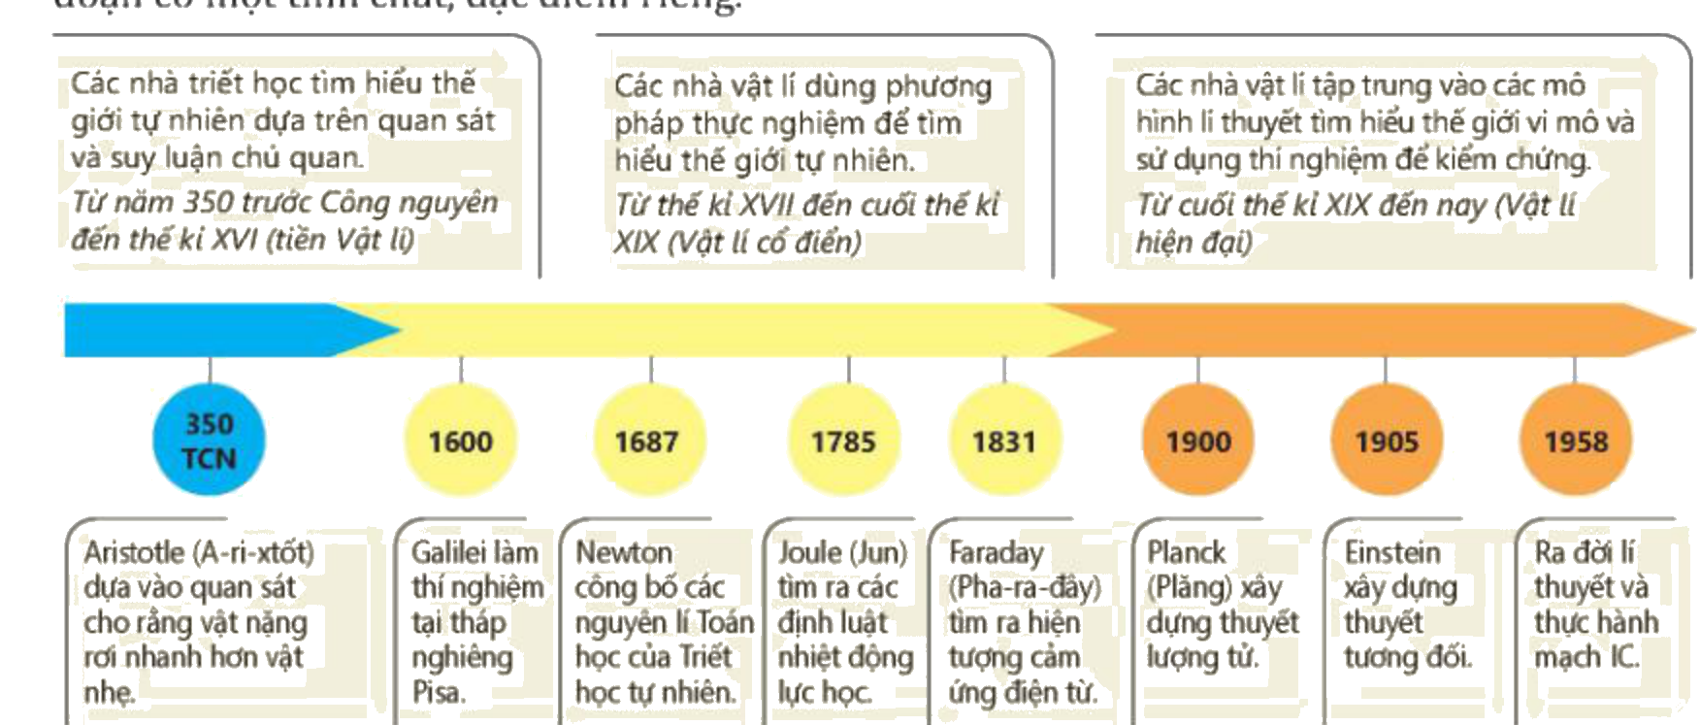
Sơ đồ các giai đoạn chính trong quá trình phát triển của Vật lí (Nguồn: SGK Vật lí 10 – Kết nối tri thức với cuộc sống, NXB Giáo dục Việt Nam, tr.7)
PHIẾU HỌC TẬP SỐ 1 – VẬT LÍ LÀ GÌ? VẬT LÍ PHÁT TRIỂN RA SAO?
1. “Vật lí” có nguồn gốc từ tiếng ……… “physiko” nghĩa là ………………………
2. Đối tượng nghiên cứu của Vật lí: …………………………………………………
3. Kể tên 5 lĩnh vực của Vật lí: …………………………………………………………
4. Mục tiêu của môn Vật lí (3 biểu hiện năng lực): ……………………………………
5. Hoàn thành bảng:
Giai đoạn | Thời gian | Đặc điểm phương pháp | Nhà khoa học, thành tựu tiêu biểu
Tiền Vật lí
Vật lí cổ điển
Vật lí hiện đại

c) Sản phẩm: Phiếu số 1 (đáp án ở nội dung ghi vở). Câu hỏi “?”: HS kể lĩnh vực đã học ở THCS (cơ học, quang học, điện học, nhiệt học, âm học…); nêu lĩnh vực yêu thích kèm lí do.
d) Tổ chức thực hiện:
Bước 1. Giao nhiệm vụ học tập: GV phát Phiếu số 1, giao 8 phút làm việc cặp đôi; yêu cầu đọc kĩ sơ đồ thời gian, mỗi giai đoạn chọn ít nhất 1 mốc năm và 1 nhà khoa học.
Bước 2. Thực hiện nhiệm vụ: HS đọc SGK, thảo luận, điền phiếu; GV đi các bàn quan sát.
- Dự kiến khó khăn 1: HS không hiểu “trường” là dạng vật chất. Hỗ trợ: GV lấy ví dụ nam châm hút kim sắt qua tờ giấy – giữa chúng có “từ trường” tuy không nhìn thấy nhưng có thật.
- Dự kiến khó khăn 2: HS lẫn mốc năm và giai đoạn. Hỗ trợ: GV gợi ý màu trên sơ đồ: xanh (tiền Vật lí, đến thế kỉ XVI), vàng (cổ điển, thế kỉ XVII – cuối XIX), cam (hiện đại, cuối XIX – nay).
Bước 3. Báo cáo, thảo luận: GV gọi 1 cặp trình bày câu 1 – 4; 3 cặp khác lần lượt trình bày 1 giai đoạn trên bảng thời gian vẽ sẵn; HS bổ sung mốc 1785 (Joule – định luật nhiệt động lực học), 1831 (Faraday – cảm ứng điện từ), 1958 (mạch IC).
Bước 4. Kết luận, nhận định: GV nhận xét phiếu; phân tích bản chất sự chuyển giai đoạn là sự thay đổi phương pháp nghiên cứu: từ suy luận chủ quan → thực nghiệm → mô hình lí thuyết kết hợp thí nghiệm kiểm chứng. HS chép vào vở:
✍ NỘI DUNG GHI VÀO VỞ
I. ĐỐI TƯỢNG NGHIÊN CỨU CỦA VẬT LÍ VÀ MỤC TIÊU MÔN VẬT LÍ
- “Vật lí” (Hy Lạp “physiko”) = kiến thức về tự nhiên. Đối tượng: các dạng vận động của vật chất (chất, trường) và năng lượng.
- Lĩnh vực: cơ học, điện học, điện từ học, quang học, âm học, nhiệt học, nhiệt động lực học, vật lí nguyên tử – hạt nhân, vật lí lượng tử, thuyết tương đối.
- Mục tiêu môn Vật lí: có kiến thức, kĩ năng cơ bản; vận dụng để khám phá, giải quyết vấn đề trong học tập, đời sống; nhận biết năng lực, sở trường, định hướng nghề nghiệp.
II. QUÁ TRÌNH PHÁT TRIỂN CỦA VẬT LÍ
- Tiền Vật lí (350 TCN – thế kỉ XVI): quan sát, suy luận chủ quan (Aristotle).
- Vật lí cổ điển (thế kỉ XVII – cuối XIX): phương pháp thực nghiệm (Galilei 1600, Newton 1687, Joule 1785, Faraday 1831).
- Vật lí hiện đại (cuối XIX – nay): mô hình lí thuyết + thí nghiệm kiểm chứng (Planck 1900 – lượng tử, Einstein 1905 – tương đối, 1958 – mạch IC).

Hoạt động 2.2. Tìm hiểu vai trò của Vật lí đối với khoa học, kĩ thuật và công nghệ (20 phút)
a) Mục tiêu: Phân tích được vai trò của Vật lí là cơ sở của KHTN và công nghệ; gắn với 4 cuộc cách mạng công nghiệp; nhận thức mặt trái khi dùng sai mục đích.
b) Nội dung: Kĩ thuật “trạm”: 4 nhóm lần lượt qua 4 trạm (mỗi trạm 3 phút) đọc mục III (SGK tr.8 – 9), ghi câu trả lời các câu hỏi “?”:
Trạm | Nội dung | Câu hỏi
1 | Vật lí – cơ sở KHTN | Cơ chế phản ứng hoá học dựa vào lĩnh vực nào? Kiến thức từ trường Trái Đất giải thích đặc điểm gì của chim di trú? Tương tác thiên thể dựa vào định luật nào của Newton?
2 | Cách mạng công nghiệp lần 1, 2 (H 1.1, 1.2) | Thiết bị ứng dụng kiến thức nhiệt? Hạn chế của máy hơi nước? Ưu điểm của động cơ điện?
3 | Cách mạng công nghiệp lần 3, 4 (H 1.3, 1.4) | Nhà máy tự động hoá ở nước ta? Đặc trưng của cách mạng 4.0?
4 | Mặt trái (H 1.5, 1.6) | Ví dụ ô nhiễm môi trường, huỷ hoại hệ sinh thái ở địa phương?

c) Sản phẩm: Bảng trả lời 4 trạm: trạm 1 – nhiệt học/ cấu tạo chất, nguyên tử; chim định hướng nhờ từ trường Trái Đất; định luật vạn vật hấp dẫn. Trạm 2 – động cơ nhiệt, tủ lạnh, nồi cơm điện; máy hơi nước cồng kềnh, hiệu suất thấp, gây ô nhiễm; động cơ điện gọn, hiệu suất cao, sạch, dễ điều khiển. Trạm 3 – nhà máy lắp ráp ô tô, điện tử (Thaco, VinFast, Samsung…); AI, robot, Internet vạn vật, nano. Trạm 4 – khói bụi, khí thải nhà máy, xe máy; đốt rác; rác thải điện tử; bom nguyên tử.
d) Tổ chức thực hiện:
Bước 1. Giao nhiệm vụ học tập: GV chia 4 nhóm, đặt 4 tờ A0 ở 4 góc lớp, giao luật: mỗi nhóm có 3 phút ở mỗi trạm, nhóm sau đọc phần nhóm trước viết và chỉ bổ sung ý mới (bút màu khác).
Bước 2. Thực hiện nhiệm vụ: HS di chuyển theo hiệu lệnh, đọc SGK, ghi ý; thư kí nhóm tra cứu nhanh (1.1.NC1b) tên nhà máy tự động hoá ở Việt Nam.
- Dự kiến khó khăn: HS chép nguyên câu SGK, thiếu ví dụ thực tế. Hỗ trợ: GV gợi ý ví dụ gần gũi: thuỷ điện Ia Ly, điện mặt trời trên mái nhà ở Gia Lai, máy sấy cà phê.
Bước 3. Báo cáo, thảo luận: Nhóm đứng ở trạm cuối cùng đọc tổng hợp tờ A0 của trạm đó (1 phút/nhóm); các nhóm khác nhận xét. Vì hết Tiết 1, nhiệm vụ “thành phố thông minh” (SGK tr.9) giao về nhà làm slide 3 trang.
Bước 4. Kết luận, nhận định: GV nhận xét; chốt bản chất: không có thành tựu nghiên cứu của Vật lí thì không có công nghệ – mỗi cuộc cách mạng công nghiệp gắn với một phát minh vật lí; nhưng ứng dụng sai mục đích gây hậu quả nghiêm trọng nên nhà khoa học và công dân phải có trách nhiệm. HS chép vào vở:
✍ NỘI DUNG GHI VÀO VỞ
III. VAI TRÒ CỦA VẬT LÍ ĐỐI VỚI KHOA HỌC, KĨ THUẬT VÀ CÔNG NGHỆ
a) Vật lí là cơ sở của khoa học tự nhiên (hình thành các ngành liên môn: Vật lí sinh học, Hoá lí, Vật lí thiên văn…).
b) Vật lí là cơ sở của công nghệ:
- Cách mạng công nghiệp lần 1: máy hơi nước (James Watt, 1765) – thay sức cơ bắp bằng máy móc.
- Lần 2 (cuối thế kỉ XIX): hiện tượng cảm ứng điện từ (Faraday) → máy phát điện, thiết bị dùng điện.
- Lần 3 (thập niên 70 thế kỉ XX): tự động hoá nhờ điện tử, bán dẫn, vi mạch.
- Lần 4 (đầu thế kỉ XXI): trí tuệ nhân tạo, robot, Internet toàn cầu, công nghệ nano.
c) Mọi thiết bị đời sống đều gắn với thành tựu Vật lí; nhưng dùng sai mục đích có thể gây ô nhiễm, huỷ hoại hệ sinh thái (khí thải, bom nguyên tử).

HẾT TIẾT 1 – CHUYỂN SANG TIẾT 2
TIẾT 2
Hoạt động 2.3. Tìm hiểu phương pháp nghiên cứu Vật lí (25 phút)
a) Mục tiêu: Nêu và phân tích được phương pháp thực nghiệm (5 bước) qua thí nghiệm của Galilei; phương pháp mô hình (3 loại mô hình, 4 bước).
b) Nội dung: Nhiệm vụ 1 (12 phút): HS đọc câu chuyện Aristotle – Galilei (SGK tr.9 – 10), Hình 1.7, 1.8, sắp xếp 5 thẻ bước theo đúng trình tự và gắn nội dung thí nghiệm của Galilei vào từng bước (Phiếu học tập số 2). Nhiệm vụ 2 (13 phút): đọc mục IV.2 (SGK tr.11), phân loại 6 ví dụ mô hình; trả lời câu hỏi “?” và Hình 1.9.
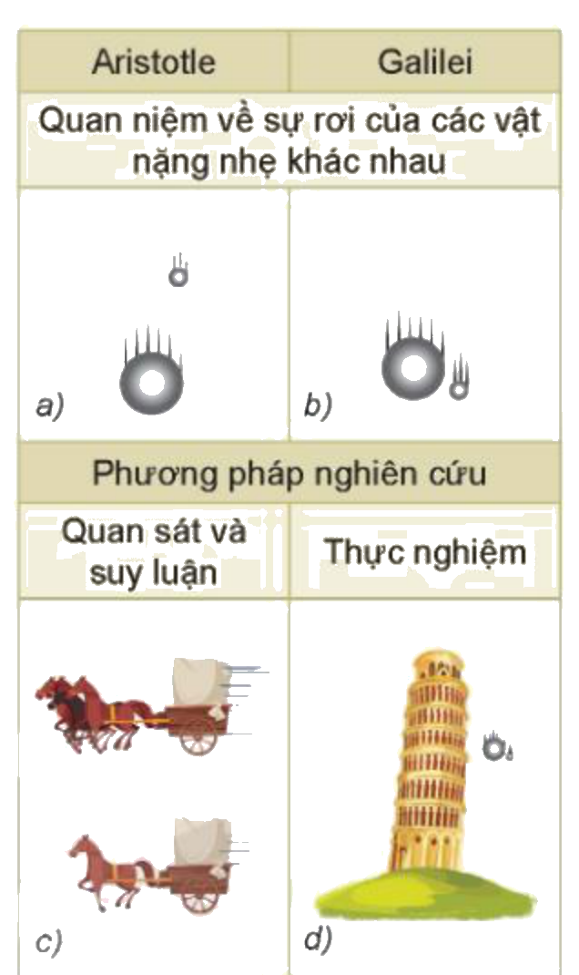
Hình 1.7. So sánh quan niệm, phương pháp nghiên cứu của Aristotle và Galilei (Nguồn: SGK Vật lí 10 – Kết nối tri thức với cuộc sống, NXB Giáo dục Việt Nam, tr.10)
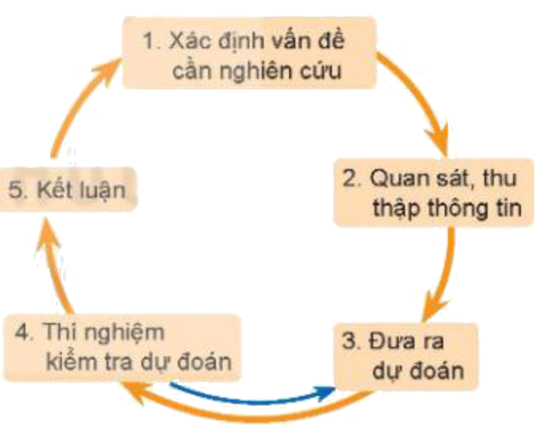
Hình 1.8. Sơ đồ của phương pháp thực nghiệm (Nguồn: SGK Vật lí 10 – Kết nối tri thức với cuộc sống, NXB Giáo dục Việt Nam, tr.10)
PHIẾU HỌC TẬP SỐ 2 – PHƯƠNG PHÁP NGHIÊN CỨU VẬT LÍ
1. Điền nội dung thí nghiệm của Galilei vào 5 bước:
Bước | Tên bước | Việc Galilei đã làm
1 | Xác định vấn đề cần nghiên cứu
2 | Quan sát, thu thập thông tin
3 | Đưa ra dự đoán
4 | Thí nghiệm kiểm tra dự đoán
5 | Kết luận

2. Xếp các ví dụ sau vào đúng loại mô hình: quả địa cầu; chất điểm; tia sáng; d = v.t; vectơ lực; mẫu nguyên tử Rutherford phóng to.
3. Hình 1.9: đồ thị a) s – t là đường thẳng xiên; đồ thị b) v – t là đường nằm ngang mô tả chuyển động gì?

c) Sản phẩm: Câu 1: (1) vật nặng có rơi nhanh hơn vật nhẹ không? (2) giọt mưa to – nhỏ, hạt tuyết to – nhỏ rơi như nhau; (3) dự đoán: rơi nhanh hay chậm không phụ thuộc vật nặng hay nhẹ; (4) thả hai quả cầu kim loại nặng gấp khoảng 10 lần nhau từ tháp nghiêng Pisa – chạm đất cùng lúc; (5) sự rơi nhanh hay chậm không phụ thuộc vật nặng hay nhẹ. Câu 2: mô hình vật chất – quả địa cầu, mẫu nguyên tử Rutherford; mô hình lí thuyết – chất điểm, tia sáng; mô hình toán học – d = v.t, vectơ lực. Câu 3: cả hai đều mô tả chuyển động thẳng đều (tốc độ không đổi).
d) Tổ chức thực hiện:
Bước 1. Giao nhiệm vụ học tập: GV chia nhóm 4 HS, phát Phiếu số 2 và bộ 5 thẻ bước bị xáo trộn; yêu cầu nhóm sắp xếp thẻ thành vòng tròn như Hình 1.8 rồi điền nội dung; nhóm có thể hỏi AI (NLc) “Cho 3 ví dụ mô hình lí thuyết trong Vật lí lớp 10” và phải đánh dấu ví dụ nào có trong SGK.
Bước 2. Thực hiện nhiệm vụ: HS thảo luận, sắp xếp thẻ, điền phiếu.
- Dự kiến khó khăn 1: HS đặt “Đưa ra dự đoán” trước “Quan sát”. Hỗ trợ: GV hỏi “Galilei dựa vào đâu để dự đoán? Có dự đoán khi chưa quan sát gì không?”.
- Dự kiến khó khăn 2: HS lúng túng phân biệt mô hình lí thuyết và mô hình toán học. Hỗ trợ: GV gợi ý “mô hình toán học luôn có công thức, đồ thị, kí hiệu; mô hình lí thuyết là cách ta ‘lí tưởng hoá’ vật thật (coi ô tô như một điểm)”.
- Dự kiến khó khăn 3: HS hiểu nhầm “thí nghiệm sai thì bỏ”. Hỗ trợ: GV nhấn mạnh SGK: nếu thí nghiệm chứng tỏ dự đoán sai thì đưa dự đoán mới hoặc xác định lại vấn đề (vòng lặp).
Bước 3. Báo cáo, thảo luận: GV mời 1 nhóm gắn thẻ lên bảng và thuyết minh 5 bước; nhóm khác chất vấn. GV làm lại thí nghiệm thả 2 viên bi khác khối lượng cho cả lớp quan sát (minh hoạ bước 4). Nhóm khác trình bày câu 2, 3; trả lời câu “?” SGK tr.10: ví dụ phương pháp thực nghiệm ở KHTN (đo nhiệt độ sôi của nước, thí nghiệm ánh sáng cần cho quang hợp).
Bước 4. Kết luận, nhận định: GV nhận xét, nhấn mạnh hai phương pháp không tách rời: mô hình đề xuất giả thuyết – thực nghiệm kiểm chứng; một lí thuyết dù của người có uy tín (Aristotle) vẫn phải được thực nghiệm kiểm tra. HS chép vào vở:
✍ NỘI DUNG GHI VÀO VỞ
IV. PHƯƠNG PHÁP NGHIÊN CỨU VẬT LÍ
1. Phương pháp thực nghiệm (Galilei – “cha đẻ”): (1) Xác định vấn đề → (2) Quan sát, thu thập thông tin → (3) Đưa ra dự đoán → (4) Thí nghiệm kiểm tra dự đoán → (5) Kết luận. Nếu thí nghiệm chứng tỏ dự đoán sai → đưa dự đoán mới hoặc xác định lại vấn đề.
2. Phương pháp mô hình: dùng mô hình để nghiên cứu, giải thích tính chất của vật thật.
- Mô hình vật chất (quả địa cầu, mẫu nguyên tử phóng to); mô hình lí thuyết (chất điểm, tia sáng); mô hình toán học (công thức, đồ thị, vectơ, d = v.t).
- Các bước: (1) Xác định đối tượng cần mô hình hoá → (2) Xây dựng mô hình (giả thuyết) → (3) Kiểm tra sự phù hợp của mô hình → (4) Kết luận (hoặc điều chỉnh mô hình nếu cần).

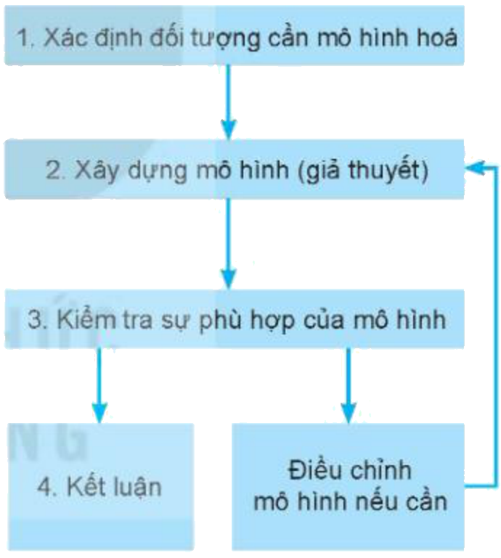
Hình 1.10. Sơ đồ của phương pháp mô hình (Nguồn: SGK Vật lí 10 – Kết nối tri thức với cuộc sống, NXB Giáo dục Việt Nam, tr.11)
3. HOẠT ĐỘNG 3: LUYỆN TẬP (13 phút)
a) Mục tiêu: Củng cố kiến thức cốt lõi (Em đã học – SGK tr.11); phát triển 5.2.NC1b; 2.5.NC1a.
b) Nội dung: Bài củng cố trực tuyến (8 câu nhiều lựa chọn, 1 câu đúng sai, 2 câu trả lời ngắn – mục D cuối KHBD); câu hỏi “?” SGK tr.9: “Nêu mối liên quan giữa các lĩnh vực của Vật lí với một số dụng cụ gia đình mà em thường sử dụng.”
c) Sản phẩm: Điểm bài làm; câu trả lời: quạt điện, máy bơm (điện từ học); bếp điện, nồi cơm điện, tủ lạnh (nhiệt học, điện học); kính, đèn (quang học); loa, đàn (âm học).
d) Tổ chức thực hiện:
Bước 1. Giao nhiệm vụ học tập: GV chiếu QR, HS làm bài cá nhân 9 phút; HS không có thiết bị làm phiếu giấy.
Bước 2. Thực hiện nhiệm vụ: HS làm bài; GV theo dõi tiến độ.
- Dự kiến khó khăn: HS nhầm giai đoạn của các mốc năm. Hỗ trợ: cho phép HS xem lại vở ghi sơ đồ thời gian ở lần làm thứ hai (luyện tập, không phải kiểm tra).
Bước 3. Báo cáo, thảo luận: GV mở thống kê; mời HS giải thích câu sai nhiều; 2 HS trả lời câu hỏi dụng cụ gia đình.
Bước 4. Kết luận, nhận định: GV chữa bài (gọi theo nội dung phương án); chốt 3 ý cốt lõi, HS ghi vở:
✍ NỘI DUNG GHI VÀO VỞ
EM ĐÃ HỌC (SGK tr.11): Đối tượng nghiên cứu chủ yếu của Vật lí là các dạng của vật chất, năng lượng. Phương pháp nghiên cứu thường dùng là phương pháp thực nghiệm và phương pháp mô hình. Vật lí được coi là cơ sở của KHTN và công nghệ.

4. HOẠT ĐỘNG 4: VẬN DỤNG (7 phút giao việc, làm ở nhà)
a) Mục tiêu: Vận dụng phương pháp thực nghiệm để lập phương án kiểm tra một dự đoán; phát triển 1.1.NC1b, 3.1.NC1a.
b) Nội dung: Nhiệm vụ 1 (Em có thể – SGK tr.11): “Dự đoán về sự phụ thuộc tốc độ bay hơi của nước vào nhiệt độ nước và gió thổi trên mặt nước, rồi lập phương án thí nghiệm để kiểm tra dự đoán.” Nhiệm vụ 2: slide 3 trang “Thế nào là thành phố thông minh?” (SGK tr.9) có liên hệ Gia Lai.
c) Sản phẩm: Báo cáo thí nghiệm theo 5 bước (có ảnh/video): dùng 3 đĩa nước như nhau – đĩa A để thường, đĩa B đặt nơi nắng/ấm, đĩa C để trước quạt; sau 2 giờ đo lượng nước còn lại (cân hoặc ống đong) → nhiệt độ càng cao, gió càng mạnh thì nước bay hơi càng nhanh. Slide thành phố thông minh có nguồn tin cậy.
d) Tổ chức thực hiện:
Bước 1. Giao nhiệm vụ học tập: GV giao nhiệm vụ theo nhóm, nộp lên Padlet trước Bài 2; nhắc chỉ thay đổi một yếu tố mỗi lần (giữ nguyên lượng nước, diện tích mặt thoáng).
Bước 2. Thực hiện nhiệm vụ: HS làm thí nghiệm ở nhà, chụp ảnh, ghi số liệu.
- Dự kiến khó khăn: HS thay đổi cùng lúc nhiều yếu tố nên không kết luận được. Hỗ trợ: GV gửi mẫu bảng số liệu có cột “yếu tố thay đổi – yếu tố giữ nguyên”.
Bước 3. Báo cáo, thảo luận: Đầu tiết Bài 2, 2 nhóm báo cáo 2 phút; lớp nhận xét theo tiêu chí Phụ lục 1.
Bước 4. Kết luận, nhận định: GV nhận xét, ghi điểm thường xuyên; chốt: “Một dự đoán chỉ trở thành kiến thức khi đã được thí nghiệm kiểm chứng – và thí nghiệm chỉ tin cậy khi mỗi lần chỉ thay đổi một yếu tố.”
- Dặn dò: học phần ghi vở; làm bài tập Bài 1 SBT; đọc trước Bài 2. Các quy tắc an toàn trong phòng thực hành Vật lí (Tiết 3).
IV. PHỤ LỤC
Phụ lục 1. Tiêu chí đánh giá báo cáo thí nghiệm (thang 10)
STT | Tiêu chí | Điểm tối đa
1 | Nêu rõ vấn đề và dự đoán | 2
2 | Phương án chỉ thay đổi một yếu tố, có giữ nguyên các yếu tố khác | 3
3 | Có số liệu, ảnh/video minh chứng trung thực | 3
4 | Kết luận đúng, đối chiếu với dự đoán | 2

Phụ lục 2. Mẫu Nhật ký sử dụng AI
STT | Câu lệnh | AI trả lời (tóm tắt) | Đối chiếu SGK | Dùng/không dùng
1

SƠ ĐỒ TƯ DUY VÀ MA TRẬN ĐỀ CỦNG CỐ
Bài 1. Làm quen với Vật lí (Vật lí 10)
A. Sơ đồ tư duy bài học (dạng bong bóng)
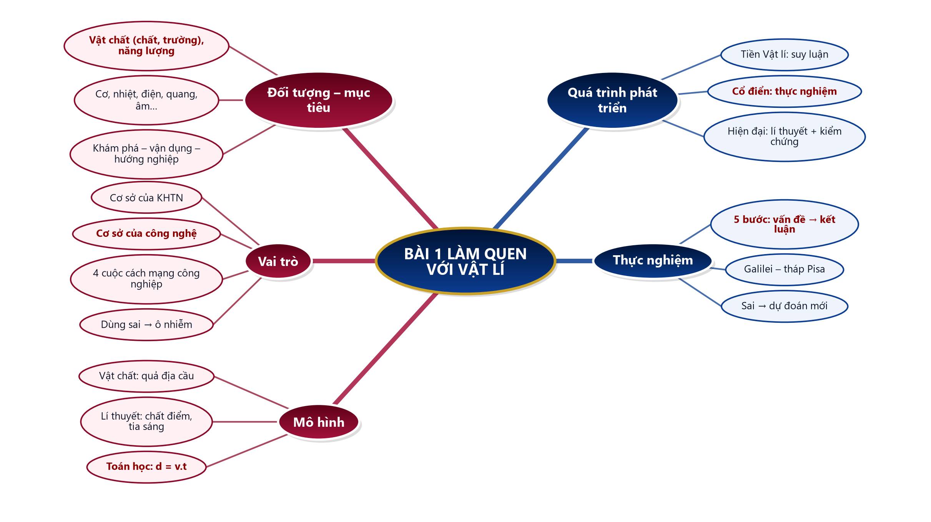
B. Ma trận đề củng cố
Câu | Nội dung kiến thức | Dạng thức | NB | TH | VD | VDC
1 | Đối tượng nghiên cứu | Nhiều lựa chọn | ✓
2 | Giai đoạn Vật lí cổ điển | Nhiều lựa chọn | ✓
3 | Cha đẻ phương pháp thực nghiệm | Nhiều lựa chọn | ✓
4 | Cách mạng công nghiệp lần 2 | Nhiều lựa chọn |  | ✓
5 | Cách mạng công nghiệp lần 4 | Nhiều lựa chọn |  | ✓
6 | Thứ tự bước phương pháp thực nghiệm | Nhiều lựa chọn |  | ✓
7 | Mô hình lí thuyết | Nhiều lựa chọn |  |  | ✓
8 | Mô hình toán học | Nhiều lựa chọn |  |  | ✓
9 | Thí nghiệm bay hơi (đúng sai) | Đúng – sai (4 ý) |  |  | ✓
10 | Năm James Watt chế tạo máy hơi nước | Trả lời ngắn | ✓
11 | Số bước phương pháp mô hình | Trả lời ngắn |  | ✓
 | Tổng số câu | 11 | 4 | 4 | 3 | 0

C. Phòng thi trực tuyến (bảo mật)
 | BÀI CỦNG CỐ ONLINE  Đường link: https://trangtu66.github.io/Taode_thi_online/ly_cc_bai1_k10.html  Đề trộn câu, trộn phương án cho từng học sinh; trang làm bài không chứa đáp án; học sinh chỉ thấy điểm, lời giải chỉ mở khi giáo viên chữa bài.

D. Đề củng cố – đáp án và lời giải chi tiết
Ghi chú cho GV: đáp án đúng được gạch chân và tô đỏ; đề trực tuyến tự trộn câu và phương án nên khi chữa bài gọi theo NỘI DUNG phương án, không gọi theo chữ cái.
PHẦN I. Câu trắc nghiệm nhiều phương án lựa chọn
Câu 1 (Nhận biết). Đối tượng nghiên cứu của Vật lí tập trung vào
A. cấu tạo và chức năng của cơ thể sống
B. các dạng vận động của vật chất (chất, trường) và năng lượng
C. sự biến đổi chất này thành chất khác
D. lịch sử phát triển của xã hội loài người
Đáp án: B. Lời giải: Bước 1: SGK tr.6: Vật lí có đối tượng nghiên cứu tập trung vào các dạng vận động của vật chất (chất, trường), năng lượng. Bước 2: Cơ thể sống – Sinh học; biến đổi chất – Hoá học; xã hội – Lịch sử.
Câu 2 (Nhận biết). Giai đoạn Vật lí cổ điển (từ thế kỉ XVII đến cuối thế kỉ XIX) có đặc điểm là các nhà vật lí
A. không làm thí nghiệm
B. chỉ dựa vào quan sát và suy luận chủ quan
C. tập trung vào mô hình lí thuyết về thế giới vi mô
D. dùng phương pháp thực nghiệm để tìm hiểu thế giới tự nhiên
Đáp án: D. Lời giải: Sơ đồ SGK tr.7: tiền Vật lí – quan sát, suy luận chủ quan; Vật lí cổ điển – phương pháp thực nghiệm; Vật lí hiện đại – mô hình lí thuyết về thế giới vi mô, thí nghiệm kiểm chứng.
Câu 3 (Nhận biết). Nhà khoa học được coi là “cha đẻ” của phương pháp thực nghiệm là
A. Galilei
B. Aristotle
C. Newton
D. Einstein
Đáp án: A. Lời giải: SGK tr.6 và tr.10: Galilei (1564 – 1642) là cha đẻ của phương pháp thực nghiệm với thí nghiệm ở tháp nghiêng Pisa.
Câu 4 (Thông hiểu). Phát minh vật lí là cơ sở cho cuộc cách mạng công nghiệp lần thứ hai (cuối thế kỉ XIX) là
A. vi mạch điện tử
B. máy hơi nước của James Watt
C. hiện tượng cảm ứng điện từ của Faraday
D. trí tuệ nhân tạo
Đáp án: C. Lời giải: Bước 1: Lần 1 – máy hơi nước; lần 2 – điện năng; lần 3 – tự động hoá, điện tử; lần 4 – AI, robot. Bước 2: SGK tr.8: cảm ứng điện từ của Faraday → máy phát điện, mở đầu kỉ nguyên điện năng.
Câu 5 (Thông hiểu). Đặc trưng của cuộc cách mạng công nghiệp lần thứ tư là
A. xuất hiện các thiết bị dùng điện
B. thay sức cơ bắp bằng máy hơi nước
C. sử dụng trí tuệ nhân tạo, robot, Internet toàn cầu, công nghệ nano
D. xây dựng dây chuyền sản xuất tự động lần đầu
Đáp án: C. Lời giải: SGK tr.9: cách mạng công nghiệp lần thứ tư (đầu thế kỉ XXI) đặc trưng bởi trí tuệ nhân tạo, robot, Internet toàn cầu, công nghệ vật liệu siêu nhỏ (nano).
Câu 6 (Thông hiểu). Trình tự đúng các bước của phương pháp thực nghiệm là
A. xác định vấn đề → quan sát, thu thập thông tin → đưa ra dự đoán → thí nghiệm kiểm tra → kết luận
B. đưa ra dự đoán → xác định vấn đề → kết luận → thí nghiệm kiểm tra
C. thí nghiệm kiểm tra → quan sát → kết luận → đưa ra dự đoán
D. quan sát → kết luận → xác định vấn đề → thí nghiệm
Đáp án: A. Lời giải: Hình 1.8 (SGK tr.10): 1. Xác định vấn đề cần nghiên cứu; 2. Quan sát, thu thập thông tin; 3. Đưa ra dự đoán; 4. Thí nghiệm kiểm tra dự đoán; 5. Kết luận.
Câu 7 (Vận dụng). Khi nghiên cứu chuyển động của một ô tô chạy trên quãng đường dài 100 km, người ta coi ô tô là một chất điểm. Đó là việc sử dụng
A. mô hình vật chất
B. mô hình lí thuyết
C. mô hình toán học
D. phương pháp thực nghiệm
Đáp án: B. Lời giải: Bước 1: Coi ô tô (vật thật) là một điểm – lí tưởng hoá vật thật. Bước 2: SGK tr.11: chất điểm, tia sáng là ví dụ về mô hình lí thuyết.
Câu 8 (Vận dụng). Phương trình d = v.t dùng để mô tả chuyển động thẳng đều là ví dụ về
A. thí nghiệm kiểm chứng
B. mô hình vật chất
C. mô hình lí thuyết
D. mô hình toán học
Đáp án: D. Lời giải: SGK tr.11: mô hình toán học là các công thức, phương trình, đồ thị, kí hiệu…; phương trình d = v.t là mô hình toán học của chuyển động thẳng đều.
PHẦN II. Câu trắc nghiệm đúng sai
Câu 1. Nhóm bạn Minh làm thí nghiệm: đặt 3 đĩa giống nhau, mỗi đĩa 50 mL nước; đĩa A để trong phòng, đĩa B phơi nắng, đĩa C để trong phòng trước quạt. Sau 2 giờ, đĩa B và C còn ít nước hơn đĩa A.
a) Nhóm bạn Minh đang sử dụng phương pháp thực nghiệm. → ĐÚNG
Lời giải: Có xác định vấn đề, dự đoán, làm thí nghiệm kiểm tra rồi rút kết luận → phương pháp thực nghiệm.
b) So sánh đĩa A và đĩa B giúp kiểm tra ảnh hưởng của nhiệt độ đến tốc độ bay hơi. → ĐÚNG
Lời giải: A và B chỉ khác nhau ở nhiệt độ (nắng), các yếu tố khác giữ nguyên → kiểm tra được ảnh hưởng của nhiệt độ.
c) So sánh đĩa B và đĩa C cho phép kết luận chắc chắn gió làm nước bay hơi nhanh hơn. → SAI
Lời giải: B và C khác nhau cùng lúc hai yếu tố (nắng và gió) nên không tách riêng được ảnh hưởng của gió; phải so sánh A và C.
d) Nếu kết quả thí nghiệm ngược với dự đoán, nhóm cần đưa ra dự đoán mới hoặc xác định lại vấn đề rồi làm thí nghiệm kiểm tra. → ĐÚNG
Lời giải: SGK tr.10: nếu thí nghiệm chứng tỏ dự đoán sai thì phải đưa ra dự đoán mới và làm thí nghiệm kiểm tra, hoặc xác định lại vấn đề cần nghiên cứu.
PHẦN III. Câu trắc nghiệm trả lời ngắn
Câu 1 (Nhận biết). Máy hơi nước do James Watt sáng chế – mở đầu cuộc cách mạng công nghiệp lần thứ nhất – ra đời vào năm nào?
Đáp án: 1765. Lời giải: SGK tr.8: máy hơi nước do James Watt sáng chế năm 1765 dựa trên kết quả nghiên cứu về Nhiệt của Vật lí. Đáp án: 1765.
Câu 2 (Thông hiểu). Theo SGK, các bước cần thiết cho việc xây dựng mọi loại mô hình gồm bao nhiêu bước?
Đáp án: 4. Lời giải: SGK tr.11: (1) xác định đối tượng cần mô hình hoá; (2) đưa ra các mô hình khác nhau để thử nghiệm; (3) kiểm tra sự phù hợp; (4) kết luận về mô hình. Đáp án: 4.

